Bac S – Sujet de SVT – Session 2019 – Métropole

1ère PARTIE : (8 points)

LE DOMAINE CONTINENTAL ET SA DYNAMIQUE

À partir de vos connaissances, expliquer les phénomènes qui aboutissent lors d’une collision continentale à la formation d’un relief positif et d’une racine crustale importante.

L’exposé devra être structuré avec une introduction et une conclusion et pourra être accompagné de schémas.

2ème PARTIE – Exercice 1 (3 points)

GÉNÉTIQUE ET ÉVOLUTION

Les chevaux présentent de nombreuses robes (= pelages) différentes. Dans cet exercice, on s’intéresse au contrôle génétique de quelques robes : les robes « Noir », « Alezan » et « Bai ».

En vous appuyant sur les documents suivants, démontrer que les proportions phénotypiques obtenues dans le croisement n°2 résultent bien d’un brassage interchromosomique.

Documents 1 : Contrôle génétique des robes de base chez le cheval.

1a : Robes de base chez le cheval.

Il existe 3 couleurs de robes de base (couleur du pelage) :

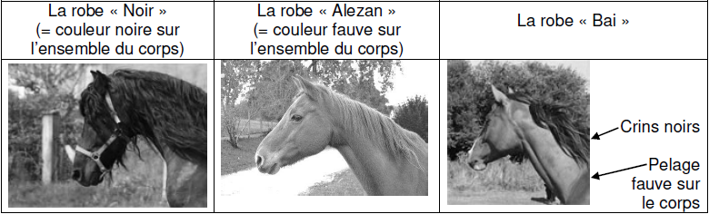

Modifié d’après http://www.hippologie.fr/robe-cheval

1b : Gènes successivement impliqués dans la synthèse et la répartition des pigments des robes de base.

Ces robes de base résultent de l’expression de 2 gènes. Le gène « Extension » est impliqué
dans la synthèse d’un pigment, le gène « Agouti » dans la répartition de ce pigment.

– Le gène « Extension » existe sous 2 formes alléliques :
o L’allèle « E » entraine la synthèse d’un pigment noir dans tout le corps qui
masque le pigment responsable de la couleur fauve.
o L’allèle « e » ne permet pas cette synthèse et la robe reste de couleur fauve.

– Le gène « Agouti » existe sous 2 formes alléliques :
o L’allèle « A » entraine la dégradation du pigment noir excepté au niveau des crins
et du pelage autour des sabots.
o L’allèle « a » n’entraine pas la dégradation du pigment noir déjà synthétisé.
Le gène « Agouti » ne s’exprime donc que si l’animal possède au moins un allèle « E ».

https://en.wikipedia.org/wiki/Equine_coat_color

Document 2 : Résultats de croisements entre chevaux

On organise des croisements entre individus suivants :

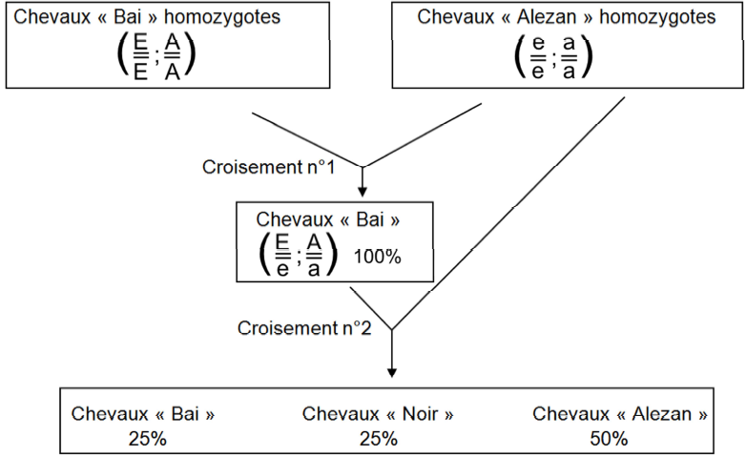

D’après http://www.haras-nationaux.fr/

2ème PARTIE – Exercice 1 (3 points)

NEURONE ET FIBRE MUSCULAIRE : LA COMMUNICATION NERVEUSE

À partir de l’étude des documents et des connaissances, expliquez comment l’utilisation d’extrait de venin de veuve noire peut constituer un espoir de traitement contre le botulisme.

DOCUMENT DE REFERENCE : Le mécanisme de libération de neuromédiateurs au niveau d’une synapse.

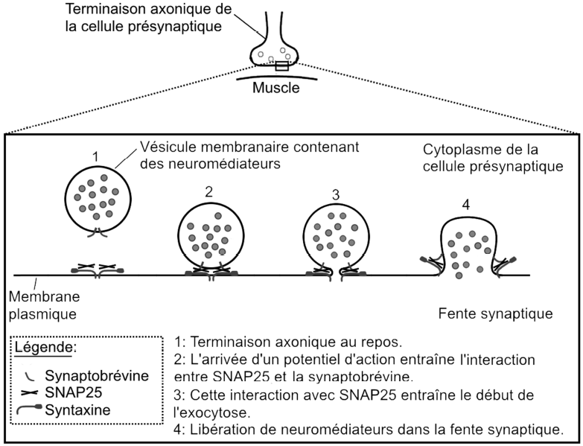

D’après http://biochimej.univ-angers.fr

Documents 1 : Action de la toxine botulique A sur la jonction neuromusculaire.

1a : Effet moléculaire de la toxine botulique A.

La toxine botulique de type A est produite par une bactérie du sol appelée Clostridium botulinum. Elle agit au niveau des jonctions neuromusculaires dans la terminaison du neurone présynaptique.
Pour observer son action moléculaire, on réalise une électrophorèse de la syntaxine et de SNAP25 présents dans la terminaison axonique de la cellule présynaptique, avec ou sans contact avec la toxine botulique A.
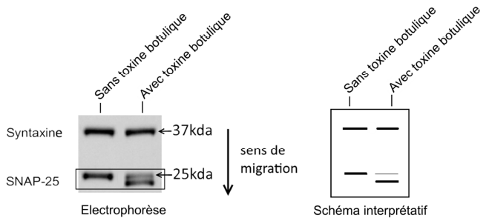

D’après Hubbard et al, Journal of visualized experiments, 2015

Remarque : L’électrophorèse est une technique permettant de séparer les molécules selon leur poids en les faisant migrer sur une membrane dans un champ électrique. Plus la molécule migre, plus elle est légère. Le chiffre indique un poids moléculaire exprimé en kilodalton (kda).

1b : Effet de la toxine botulique A sur l’activité électrique de la cellule post-synaptique.

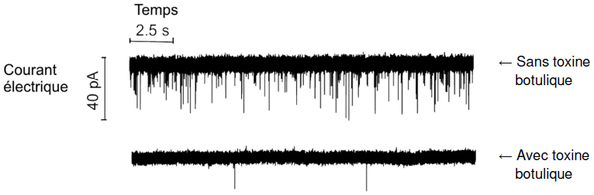

Remarque : Les enregistrements ci-dessus montrent l’activité électrique d’une cellule post synaptique. Chaque pic vers le bas représente une réponse postsynaptique.

D’après Hubbard et al, Journal of visualized experiments, 2015

Documents 2 : Action de la toxine contenue dans le venin de l’araignée appelée veuve noire (Latrodectus sp.).

2a : Le venin de veuve noire.

Le venin de la veuve noire contient une molécule appelée latrotoxine agissant au niveau de la terminaison de l’axone de la jonction neuromusculaire.

D’après Hostelge, Baer, Pines, Brady, Visual Diagnosis in Emergency and Critical Care Medicine,2011

2b : Effet de la latrotoxine sur la terminaison axonique du neurone présynaptique.
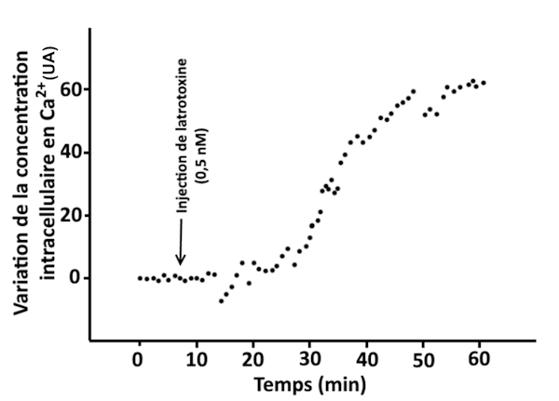

D’après Tsang et al, The Journal of Neurosciences, 2000

Documents 3 : Effet d’un essai de traitement expérimental du botulisme par des injections de toxine de veuve noire.

3a : L’autocatalyse de la toxine botulique A dans la terminaison du neurone présynaptique.

Il a été mis en évidence qu’une des extrémités de la toxine botulique A entraîne spontanément sa propre dégradation (= autocatalyse) et son inactivation. L’importance de cette dégradation spontanée a été testée en présence de Ca²⁺ ou en absence de Ca²⁺ (témoin).

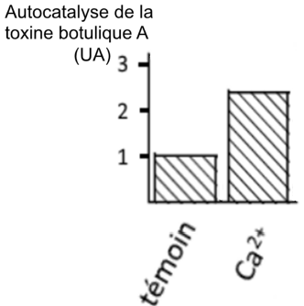

D’après S. Ashraf Ahmed et al, The Protein Journal, 2004
3b : Effet de la latrotoxine sur les protéines impliquées dans l’exocytose.

Des cellules intoxiquées par la toxine botulique A sont soumises (ou non) à la présence de latrotoxine pendant 13 minutes. On réalise 48h plus tard une électrophorèse de la syntaxine et de SNAP25 de la cellule.

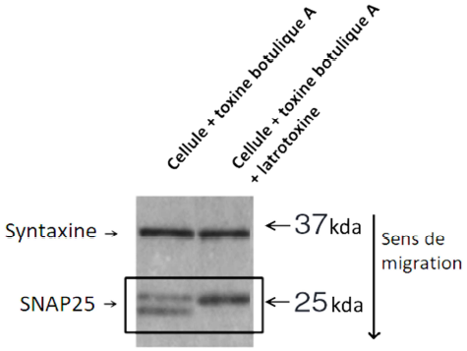

D’après Mesngon et McNutt, 2011

2ème PARTIE – Exercice 2 (Enseignement de spécialité). 5 points.

GLYCÉMIE ET DIABETE

À partir de l’étude des documents et des connaissances, expliquer comment différents facteurs peuvent contribuer à l’apparition d’un diabète de type 2.

DOCUMENT DE REFERENCE : Voie métabolique de synthèse du glycogène impliquant l’enzyme glycogène synthase.
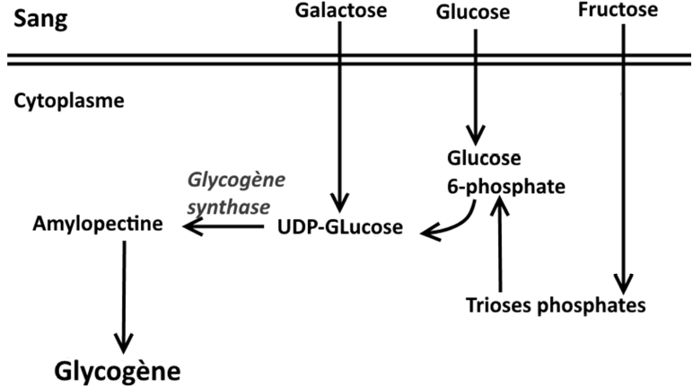
D’après http://www.chups.jussieu.fr
Documents 1 : Effets du génotype du gène de la glycogène synthase sur le phénotype
1a : Synthèse du glycogène en fonction du génotype
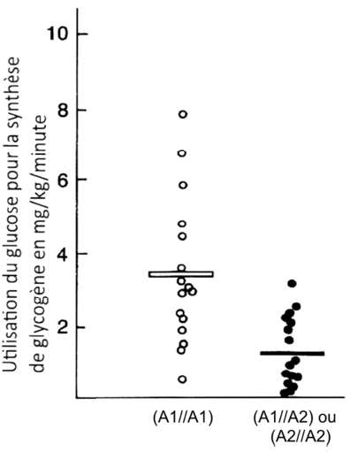

Il existe 2 allèles pour le gène codant pour l’enzyme glycogène synthase : l’allèle A1 et l’allèle A2.

Remarque : Les barres horizontales correspondent aux valeurs moyennes de l’utilisation du glucose pour chaque génotype.

1b : Allèles de la glycogène synthase et phénotypes diabétiques.

En Finlande, on a mené une étude sur une population pour quantifier les génotypes pour la glycogène synthase chez les individus diabétiques ou non.

Génotype | Fréquence chez les individus  non diabétiques | Fréquence chez les individus  diabétiques de type 2
(A1//A1) | 92% | 70%
(A1//A2) ou (A2//A2) | 8% | 30%

https://planet-vie.ens.fr

Document 2 : Relation entre l’IMC et le risque de diabète de type 2.

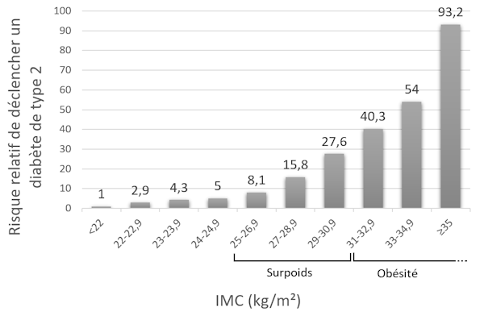
Colditz GA et al., Ann Intern Med, 1995

Remarque : L’indice de masse corporelle (=IMC) est calculé à l’aide de la formule suivante : IMC = masse/ taille²

Document 3 : Variation de l’activité de la glycogène synthase dans les cellules musculaires ou hépatiques en fonction de la concentration de TNF- α.

Le TNF-α est produit par le tissu adipeux de l’être humain. Cette sécrétion augmente fortement en situation de surpoids ou d’obésité.
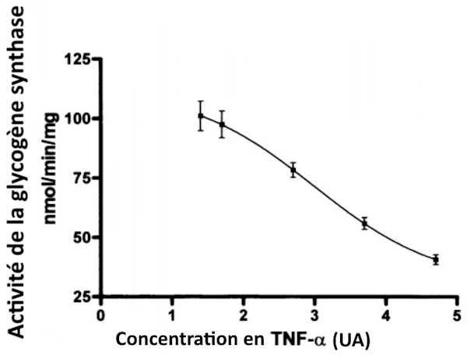

D’après Halse et collaborateurs, DIABETES vol50, mai 2001
Document 4 : Effet de la présence ou de l’absence de TNF-α sur des cellules hépatiques et musculaires.

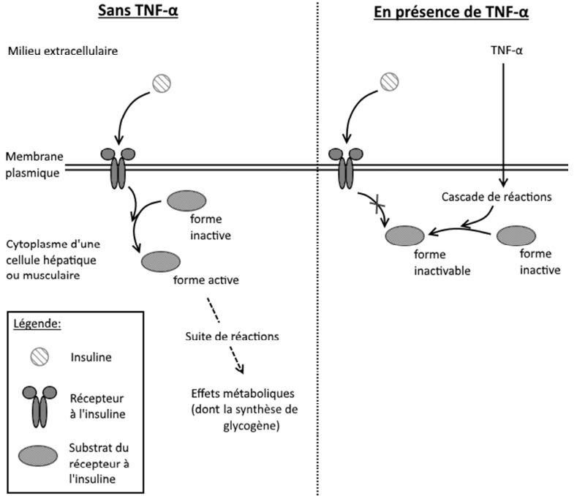

Adapté et simplifié d’après J. Capeau, J.P. Bastard, C. Vigouroux, Mt cardio, 2006

Remarque : La forme inactivable du substrat du récepteur à l’insuline ne peut plus être activée par le récepteur à l’insuline en présence d’insuline.

